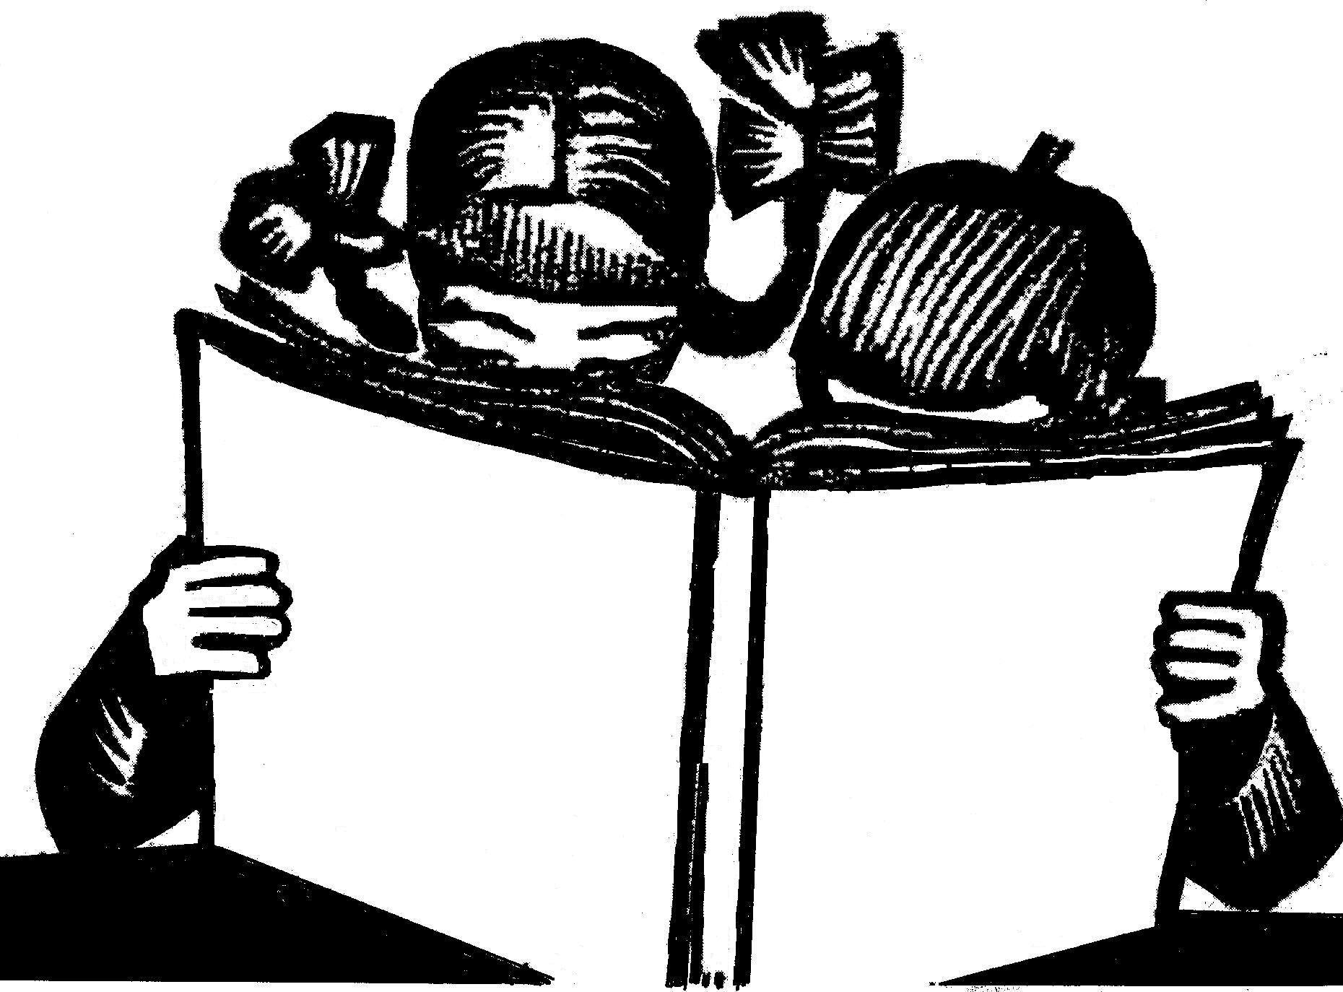
ЭССЕ
Развитие устной и письменной речи школьников
на уроках русского языка и литературы
в условиях реализации ФГОС

Урок. Перемена. И снова урок. И надо успеть выдать тему. И надо оставить в детских головках частичку знаний. Научить русскому языку всех детей практически невозможно, но научить не бояться русского языка, научить любить его - это цель, которую можно реализовать.
Начало урока. Оглядываю класс. Готовы ли понять и принять? Готовы услышать и усвоить? Правильно ли подобраны методы, приемы к сегодняшнему уроку? Бывает, перестраиваешься на ходу. Горишь вместе с ребятами или тихо угасаешь. Не должно быть скучно на уроке. Не должны уроки повторяться. И в новый класс- и в новый бой.
Странно. Разные классы- разный подход. Казалось бы, темы те же, урок можно вести, как год назад. Не получается. Ранее - одни методы и приемы, сегодня - другие, хотя возрастная категория одна и та же. Школа, как жизнь и мода, постоянно меняется. Ушла советская система, появились ФГОСы. И дети изменились. Новое время- другие школьники. Утеряно умение общаться, нет логики, мало прочитано книг. Отсутствуют идеалы у современных учеников. Зато они хорошо разбираются в технике, быстро осваивают все новое, они практичны и прямолинейны.
Учителю всегда интересно, о чем думают, мечтают, что планируют современные школьники, чтобы им помочь раскрыться, поверить в себя, настроить их на творческий лад. Но не могу я просто учить и воспитывать, учить воспитывая и воспитывать уча. Не получается жить по плану. Жизнь гораздо шире календарно- тематических и воспитательных планов. Она прекрасна и интересна. Предлагаю детям участвовать в конкурсах, писать внеплановые сочинения, выполнять нетрадиционные задания, даже на уроках играть.
Понять современных школьников, помочь им осознать свое место в мире, правильно оценить прочитанное, услышанное, увиденное помогают уроки литературы. Только всесторонне развитая личность может учиться с огоньком, работать творчески. Но в который раз убеждаюсь, что умеют думать не все мои ученики. Растормошить, вместе с ними выстроить умозаключения. Не читали? Жаль! И работаем с текстом. Не секрет, что в каждом классе есть читающие и нечитающие дети. Читающие дети учатся выразительному чтению прозы или поэзии на примере текста, звучащего на уроке. Группа риска, впервые знакомясь с произведением, слышат образцовое чтение изучаемого материала. Включаю аудио- диск. Наблюдаю. Что чувствуют? Слушают ли? Слушают. Слышат. Понимают. Но этого мало. Нужен диалог с учителем. Нужен анализ текста. И теперь выступает еще один компонент на уроке- умение учеников говорить связно, правильно, полно.
На уроках русского языка и литературы задача развития устной и письменной речи решается в определенной системе, с опорой на лингвистические знания и осмысление речевого опыта школьников. При определении содержания работы по развитию речи нельзя не учитывать, что, приходя в школу, ученики владеют родным языком на бытовом уровне. Их речь требует глубокого совершенствования.
Каждому человеку необходимо научиться ясно и грамматически правильно строить свою речь, излагать собственные мысли в свободной творческой интерпретации в устной и письменной форме, соблюдать речевую культуру и развивать умение общаться. Необходимым условием формирования социально активной личности является овладение языком, речью.
Языковое образование и речевое развитие школьников - одна из основных проблем современной школы. Образная, яркая, правильно построенная речь- показатель интеллектуального уровня ребёнка.
Развитие речи учащихся предполагает совершенствование всех видов речевой деятельности и осуществляется через овладение нормами русского литературного языка, обогащение словарного запаса и грамматического строя речи учащихся, формирование умений и навыков связного изложения мыслей в устной и письменной форме. Как обязательная составная часть в работе по развитию речи учащихся - работа над содержанием, построением и языковым оформлением высказывания, которая осуществляется при выполнении специальных упражнений и при подготовке изложений и сочинений.
В век сложнейших технологий и достижений, в век модернизации нашего образования учителю важно идти в ногу со временем, быть в курсе важнейших событий и открытий. Многое можно узнать, общаясь с людьми, просматривая интересные и познавательные телепередачи, посещая различные сайты Интернета, читая книги и периодическую печать. Чтобы учить других, нужно постоянно учиться самому. Не надо бояться казаться смешным и глупым, не надо бояться признавать свои ошибки, не надо бояться учиться у детей.
Почему людям, далеким от работы в школе, кажется, что учить других легко? Им ничего не стоит порекомендовать педагогу, что он должен делать, а что нет. И многие думают, что знают, как нужно учить. Наверно, в современном мире учитель — это тот человек, который в одиночку решает огромную проблему безграмотности, несвязности, бедности не только устной, но и письменной речи большинства учащихся и становится самым важным человеком в непростое время, потому что там, где другие равнодушно наблюдают, учитель только удваивает свои усилия, там, где другие разрушают — он созидает. В этом и есть, наверное, Великая Педагогическая битва. Это своеобразный жизненный экзамен на прочность, проверка профессиональных, деловых качеств учителя. Только настоящий учитель сумеет в такой битве не победить, а выйти из неё с достоинством, заслужив уважение, доверие, любовь учеников.

Об авторе: Колонтаевская Светлана Александровна, учитель русского языка и литературы МБОУ СОШ № 18 ст. Ивановской Красноармейского района Краснодарского края
